Tiết theo KHGD: 7,8

BÀI 4: CÔNG VÀ CÔNG SUẤT
Môn học: Khoa học tự nhiên lớp 9
Thời gian thực hiện (2 tiết)

I. MỤC TIÊU

1. Về kiến thức
- Liệt kê được một số đơn vị thường dùng đo công và công suất.
- Phân tích ví dụ cụ thể để rút ra được: công có giá trị bằng lực nhân với quãng đường dịch chuyển theo hướng của lực, công suất là tốc độ thực hiện công.
2. Về năng lực
2.1. Năng lực khoa học tự nhiên
- Liệt kê được một số đơn vị thường dùng đo công và công suất.
- Phân tích ví dụ cụ thể để rút ra được: công có giá trị bằng lực nhân với quãng đường dịch chuyển theo hướng của lực, công suất là tốc độ thực hiện công.
- Tính được công và công suất trong một số trường hợp đơn giản, một số trường hợp trong thực tế đời sống.
- Vận dụng, tổng hợp kiến thức “Công và công suất”, đề xuất các phương án giải quyết các vấn đề trong cuộc sống: Khi đưa một vật lên cao, khi kéo 1 vật nặng…..
- Dự án: Đề xuất được cách đo công suất của tim bằng cách sử dụng đồng hồ bấm giây.
2.2. Năng lực chung
- Năng lực tự chủ và tự học: tìm kiếm thông tin, đọc sách giáo khoa, quan sát tranh ảnh, chủ động nêu ý kiến cá nhân trong hoạt động thảo luận để tìm ví dụ thực hiện công trong đời sống.
- Năng lực giao tiếp và hợp tác: thảo luận nhóm để hoàn thành các PHT từ đó nhận biết được dấu hiệu có công cơ học, vận dụng công thức tính công cơ học, công suất để làm bài tập.
- Năng lực giải quyết vấn đề và sáng tạo: Tìm hiểu công của trái tim để đưa ra các biện pháp bảo vệ sức khỏe tim mạch. Hiểu được ý nghĩa số ghi công suất trên các máy móc, dụng cụ hay thiết bị và độ lớn một số công suất thường gặp trong thực tế.
3. Về phẩm chất
Thông qua thực hiện bài học sẽ tạo điều kiện để học sinh:
- Chăm học, chịu khó tìm tòi tài liệu và thực hiện các nhiệm vụ cá nhân nhằm tìm hiểu về công và công suất
- Có trách nhiệm trong hoạt động nhóm, chủ động nhận và thực hiện nhiệm vụ học tập

II. THIẾT BỊ DẠY HỌC VÀ HỌC LIỆU
1. Giáo viên
- Trò chơi: “Bức tranh bí mật”, “Ai nhanh hơn”…
- Các PHT số 1,2,3,4.
- Tranh ảnh ví dụ các trường hợp thực hiện công cơ học và không thực hiện công cơ học trong đời sống.
2. Học sinh
- Ôn lại kiến thức bài cơ năng
- Máy tính bỏ túi
- Đồng hồ bấm giây
III. TIẾN TRÌNH DẠY HỌC
1. Hoạt động 1: Mở đầu
a. Mục tiêu
- Tạo hứng thú cho HS trong học tập, tạo sự tò mò cần thiết của tiết học.
- Tổ chức tình huống học tập.
b. Nội dung thực hiện
- GV tổ chức trò chơi: Bức tranh bí ẩn
Câu 1: Phát biểu nào sau đây đúng khi nói về sự chuyển hóa cơ năng?
A. Chỉ có động năng mới chuyển hóa thành thế năng.
B. Chỉ có thế năng mới chuyển hóa thành động năng.
C. Động năng và thế năng có thể chuyển hóa qua lại lẫn nhau nhưng cơ năng được bảo toàn.
D. Chỉ có cơ năng mới chuyển hóa thành động năng và thế năng.
Câu 2: Trong một cuộc thi ném lao, người thi ném lao lên cao với một vận tốc nhất định từ mặt đất. Điền vào chỗ trống: Khi lao đạt đến điểm cao nhất, động năng của nó là……………. và thế năng của nó là…………….so với mặt đất ?
Câu 3: Một vật khối lượng 100 g được ném thẳng đứng từ độ cao 5,0 m lên phía trên với vận tốc đầu là 10 m/s. Bỏ qua lực cản của không khí. Xác định cơ năng của vật tại vị trí của nó sau 0,50 s kể từ khi chuyển động.
A. 10 J B. 12,5J C. 15 J D. 17,5 J
Câu 4: Một vận động viên trượt tuyết từ trên vách núi trượt xuống, tốc độ trượt mỗi lúc một tăng. Như vậy đối với vận động viên
A. động năng tăng, thế năng tăng.
B. động năng tăng, thế năng giảm.
C. động năng không đổi, thế năng giảm.
D. động năng giảm, thế năng tăng.
c. Sản phẩm
HS trả lời các câu hỏi để mở được bức tranh.
Câu 1: C
Câu 2: Động năng là không; thế năng là cực đại
Câu 3: A
Câu 4: B
d. Tiến trình hoạt động
Hoạt động của giáo viên và học sinh | Nội dung
Chuyển giao nhiệm vụ  - Mời 1 HS làm quản trò, HS sẽ phổ biến luật chơi.  - HS trả lời các câu hỏi để mở bức tranh.  Thực hiện nhiệm vụ  - Chơi trò chơi.  - Giáo viên: Theo dõi, gợi ý cho HS.  - Dự kiến sản phẩm:  HS ôn tập lại kiến thức phần cơ năng.  Câu 1: C  Câu 2: Động năng là không; thế năng là cực đại  Câu 3: A  Câu 4: B  Báo cáo, thảo luận: Cá nhân học sinh trả lời theo gợi ý của các mảnh ghép để tìm ra nội dung bức tranh bí ẩn.  Kết luận, nhận định  - Học sinh thông qua bức tranh tìm ra nội dung mà GV muốn truyền tải  - Giáo viên nhận xét, đánh giá:  GV chiếu bức tranh bí ẩn kèm theo giai điệu của ca khúc “Hò kéo phéo” để đặt vấn đề vào bài học: Trong chiến dịch điện biên phủ của dân tộc, bộ đội ta đã kéo những khẩu pháo có khối lượng lên tới vài tấn trên những tuyến đường hàng trăm km. Để thực hiện được điều này các chiến sĩ đã phải tác dụng lực làm dịch chuyển các khẩu pháo. Đây là 1 ví dụ về việc thực hiện công cơ học. Vậy Công cơ học là gì? Và làm thế nào để xác định được nó? | BÀI 4: CÔNG VÀ CÔNG SUẤT

2. Hoạt động 2: Hình thành kiến thức mới

Hoạt động 2.1: Tìm hiểu công
a. Mục tiêu
- Nhận biết được thực hiện công trong các tình huống thực tiễn.
- Phân tích ví dụ cụ thể để rút ra được: công có giá trị bằng lực nhân với quãng đường dịch chuyển theo hướng của lực.
- Liệt kê được một số đơn vị đo công thường dùng.
- Chủ động nêu ý kiến cá nhân trong hoạt động thảo luận để tìm ví dụ thực hiện công trong đời sống.
b. Nội dung thực hiện
- Nội dung 1: Học sinh hoạt nhóm bàn hoàn thành PHT số 1
PHIẾU HỌC TẬP SỐ 1
Thời gian: 3 phút (Hoạt động theo nhóm bàn)
Em hãy quan sát hình 4.1/sgk/21 và nghiên cứu thông tin SGK điền từ thích hợp vào chỗ trống
Hiện tượng | Hình 4.1/SGK/21: Một người đang đẩy một xe hàng
Nhận xét | - Người đã tác dụng lên xe một lực (1)……….. Lực này có phương (2)………..Chiều (3)…..  - Kết quả tác dụng của lực: Làm cho xe hàng (4)………………Xe hàng có (5)……………..  -> Động năng của xe hàng có được là do người đã thực hiện một (6)…………..
Kêt luận : Điều kiện để có công cơ học là: Khi có (7)……………. tác dụng vào vật và làm cho vật( 8)……………..

- Nội dung 2: Học sinh hoạt động nhóm tham gia trò chơi “Ai nhanh hơn”
TRÒ CHƠI: AI NHANH HƠN
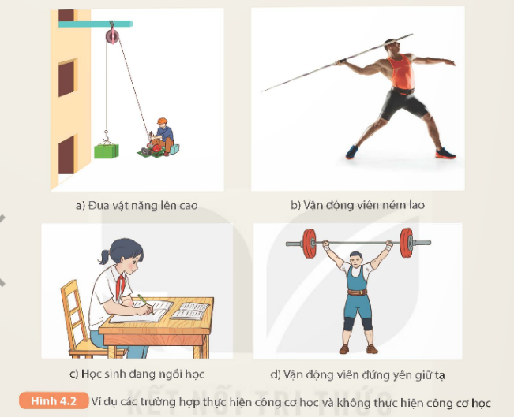 | Nhiệm vụ 1: Điền các ví dụ trong hình 4.2-SGK sau vào các ô tương ứng trong bảng sau  Có công cơ học Không có công cơ học  Nhiệm vụ 2: Hãy mô tả quá trình thực hiện công trong các trường hợp có Công cơ học thông qua việc xác định lực tác dụng lên vật và quãng đường vật dịch chuyển theo hướng của lực.
c. Sản phẩm
- Đáp án của học sinh trong phiếu học tập
- Dự kiến sản phẩm PHT số 1,2.

PHIẾU HỌC TẬP SỐ 1
Thời gian: 3 phút (Hoạt động theo nhóm bàn)
Em hãy quan sát hình 4.1/sgk/21 và nghiên cứu thông tin SGK điền từ thích hợp vào chỗ trống
Hiện tượng | Hình 4.1/SGK/21: Một người đang đẩy một xe hàng
Nhận xét | - Người đã tác dụng lên xe một lực (1) đẩy. Lực này có phương (2) nằm ngang. Chiều (3) từ trái qua phải.  - Kết quả tác dụng của lực: Làm cho xe hàng (4)chuyển động. Xe hàng có (5) động năng.  -> Động năng của xe hàng có được là do người đã thực hiện một (6) công cơ học.
Kêt luận : Điều kiện để có công cơ học là: Khi có (7) lực tác dụng vào vật và làm cho vật (8) dịch chuyển (chuyển dời).
- Nội dung 2: Học sinh hoạt động nhóm tham gia trò chơi “Ai nhanh hơn”
TRÒ CHƠI: AI NHANH HƠN
Nhiệm vụ 1: Điền các ví dụ trong hình 4.2-SGK sau vào các ô tương ứng trong bảng sau
Có công cơ học | Không có công cơ học
a. Đưa vật nặng lên cao  b. Vận động viên ném lao | c. Học sinh đang ngồi học  d. Vận động viên đứng yên giữ tạ
Nhiệm vụ 2: Hãy mô tả quá trình thực hiện công trong các trường hợp có Công cơ học thông qua việc xác định lực tác dụng lên vật và quãng đường vật dịch chuyển theo hướng của lực.
Trả lời:
Hình a
+ Các lực tác dụng lên vật: lực của tay và trọng lực.
+ Lực của tay làm vật nặng di chuyển lên cao
Hình b
+ Các lực tác dụng lên vật: lực của tay và trọng lực.
+ Lực của tay làm chiếc lao bay ra xa.

d. Tổ chức thực hiện
Hoạt động của giáo viên và học sinh | Nội dung
Nhiệm vụ 1:  Chuyển giao nhiệm vụ:  - GV cùng với HS nhắc lại kiến thức về sự truyền năng lượng. Nhấn mạnh cho HS trong bài này ta sẽ tìm hiểu hình thức truyền năng lượng bằng cách thực hiện công.  - Giáo viên yêu cầu HS hoạt động nhóm bàn hoàn thành Phiếu học tập số 1 (thời gian 3 phút).  HS thực hiện nhiệm vụ: HS thảo luận nhóm trả lời câu hỏi trong phiếu học tập số 1 Báo cáo, thảo luận: Các nhóm theo dõi bổ sung cho nhóm trình bày phiếu học tập số 1.  Kết luận, nhận định:  - Học sinh rút ra kết luận về điều kiện có công cơ học  - Giáo viên nhận xét, đánh giá phần thảo luận của các nhóm. Từ điều kiện có công cơ học, GV đưa ra khái niệm công cơ học cho học sinh. Thông báo công thức tính công, đơn vị đo công.  - Giáo viên chốt kiến thức và ghi bảng:  * Nhiệm vụ 2:  Chuyển giao nhiệm vụ:  - GV chia lớp làm 4 nhóm. Tổ chức cho HS chơi trò chơi “Ai nhanh hơn”  - Thể lệ: Có 2 nhiệm vụ dành cho mỗi đội, sau khi có hiệu lệnh bắt đầu, các đội thực hiện lần lượt 2 nhiệm vụ đó. Đội nào đưa tín hiệu phất cờ nhanh nhất giành được quyền báo cáo kết quả bài làm của đội mình. Đội nào nhanh và có kết quả đúng nhất sẽ dành được một phần quà, các đội còn lại sẽ lắng nghe, nhận xét và bổ sung kết quả.  HS thực hiện nhiệm vụ: Nghe phổ biến cách chơi. Nhận tranh, phân tích và hoàn thành 2 nhiệm vụ theo yêu cầu của GV. Mỗi nhóm phân chia nhiệm vụ cho các thành viên để tham gia chơi.  Báo cáo, thảo luận: Các nhóm thực hiện nhiệm vụ và báo cáo kết quả, theo dõi bổ sung cho nhóm trình bày.  Kết luận, nhận định  - Giáo viên nhận xét, đánh giá kết quả làm việc của các nhóm. Tuyên dương và tặng quà cho đội thắng cuộc làm tốt.  - Cùng HS chốt lại 4 trường hợp, trường hợp nào có công cơ học và phân tích.  - Giáo viên lưu ý cho HS khi áp dụng công thức tính công cơ học ta cần chú ý  + Nếu vật chuyển dời không theo phương của lực thì công của lực được tính bằng một công thức:  A = F.s.cos$α$  + Nếu vật chuyển dời theo phương vuông góc với phương của lực thì công của lực đó bằng không. (VD trọng lực P không thực hiện công)  + Lưu ý thêm: khi vật chuyển dời cùng phương, chiều với lực thì công có giá trị dương gọi là công phát động, còn khi vật chuyển dời cùng phương ngược chiều với lực thì công có giá trị âm gọi là công cản (VD công của lực ma sát)  Nhiệm vụ 3:  Chuyển giao nhiệm vụ:  Thực hiện bài tập SGK/22: Một xe nâng tác dụng một lực hướng lên theo phương thẳng đứng, có độ lớn 700 N để nâng thùng hàng từ mặt đất lên độ cao 2 m. Tính công của lực nâng.  HS thực hiện nhiệm vụ: HS hoạt động cá nhân, tóm tắt và làm bài tập vào vở.  Báo cáo, thảo luận: Giáo viên cùng HS tóm tắt đề bài. Gọi HS lên trình bài làm trên bảng.  Kết luận, nhận định: Giáo viên gọi HS nhận xét, đánh giá kết quả, cho điểm. | I. Công  - Công cơ học (công) là số đo phần năng lượng được truyền từ vật này qua vật khác trong tương tác giữa các vật  - Công A của một lực F không đổi làm vật dịch chuyển một quãng đường s theo hướng của lực được xác định bởi biểu thức: A = F.s  Trong đó: F là lực tác dụng lên vật (N); s là quãng đường dịch chuyển theo hướng của lực (m);  Đơn vị đo công: jun (kí hiệu: J);  1 kJ = 10³ J; 1 MJ = 10⁶ J;  1 cal = 4,186 J; 1BTU = 1055 J  Chú ý:  - Công thức tính công trong trường hợp tổng quát:  A = F.s.cos$α$  với $α$ là góc hợp bởi hướng tác dụng của lực và hướng dịch chuyển của  - Nếu vật dịch chuyển theo phương vuông góc với phương của lực thì công của lực đó bằng 0.

Hoạt động 2.2: Tìm hiểu công suất
a. Mục tiêu:
- Phân tích ví dụ cụ thể để rút ra được công suất là tốc độ thực hiện công.
- Liệt kê được một số đơn vị thường dùng đo công suất.
- Tính được công suất trong một số trường hợp đơn giản, một số trường hợp trong thực tế đời sống.
- Vận dụng, tổng hợp kiến thức, đề xuất các phương án giải quyết các vấn đề trong cuộc sống: Khi đưa một vật lên cao, khi kéo 1 vật nặng…..
- Đề xuất được cách đo công suất của tim bằng cách sử dụng đồng hồ bấm giây
b. Nội dung:
Nhiệm vụ 1: Hoàn thành PHT số 3
PHIẾU HỌC TẬP SỐ 3 (Thảo luận cặp đôi)
THỜI GIAN: 3 phút
Bài tập: Hai xe nâng được dùng để nâng hai thùng hàng từ mặt đất (điểm A) tới sàn một xe tải có độ cao 1 m (điểm B). Xe thứ nhất nâng thùng hàng có trọng lượng 500N hết thời gian 10 s. Xe thứ hai nâng thùng hàng có trọng lượng 700N hết thời gian 15 s. Từ dữ kiện trên, em hãy hoàn thành nội dung của bảng sau:
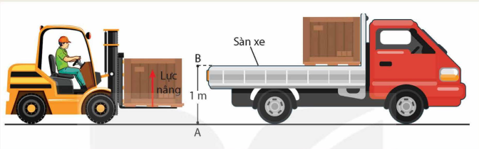
 | Thời gian thực hiện (s) | Công thực hiện (J) | Công thực hiện được trong 1 giây
Xe nâng 1 |  |  | A1 = | A1….A2
Xe nâng 2 |  |  | A2 =
Nhận xét | Vậy công thực hiện được trong một giây của xe nâng thứ nhất ……………. xe nâng thứ hai.

c. Sản phẩm:
- Đáp án của học sinh trong phiếu học tập
- Dự kiến sản phẩm PHT 3

PHIẾU HỌC TẬP SỐ 3 (Thảo luận cặp đôi)
THỜI GIAN: 3 phút
Bài tập: Hai xe nâng được dùng để nâng hai thùng hàng từ mặt đất (điểm A) tới sàn một xe tải có độ cao 1m (điểm B). Xe thứ nhất nâng thùng hàng có trọng lượng 500N hết thời gian 10 s. Xe thứ hai nâng thùng hàng có trọng lượng 700N hết thời gian 15 s. Từ dữ kiện của bài toán. Em hãy hoàn thành nội dung của bảng sau:
 | Thời gian thực hiện (s) | Công thực hiện (J) | Công thực hiện được trong 1 giây
Xe nâng 1 | 10s | A₁ = F₁s =500.1=500 J | A₁ = 50 J | A₁ > A₂
Xe nâng 2 | 15s | A₂ = F₂s =700.1=700 J | A₂ $≈$ 46,67J
Nhận xét | Vậy công thực hiện được trong một giây của xe nâng thứ nhất lớn hơn xe nâng thứ hai.

d. Tổ chức thực hiện
Hoạt động của GV - HS | Nội dung ghi bảng
* Nhiệm vụ 1: Thực hiện PHT số 3  Chuyển giao nhiệm vụ:  - GV đặt vấn đề: Công của con hổ sinh ra bằng với công của con báo, nhưng thời gian sinh công của chúng khác nhau. Vậy để so sánh khả năng sinh công của mỗi con vật phải dùng đại lượng nào? => II. Công suất  - Chuyển giao nhiệm vụ, phát PHT số 3, cho HS xác định nội dung cần hoàn thiện trong PHT, yêu cầu HS hoạt động cặp đôi, hoàn thành nội dung PHT số 3 theo thời gian quy định.  HS thực hiện nhiệm vụ: HS hoạt động cặp đôi, thực hiện nhiệm vụ, hoàn thành nội dung PHT  Báo cáo, thảo luận: đại diện học sinh trả lời, HS khác lắng nghe, cho ý kiến  Kết luận nhận định:  - GV đánh giá kết quả của HS, cho điểm 1 số bài làm tốt.  Nhiệm vụ 2: Tìm hiểu khái niệm công suất và công thức tính công suất  Chuyển giao nhiệm vụ:  - GV dẫn dắt vấn đề từ kết quả PHT số 3: Để đánh giá việc thực hiện công của người hay thiết bị sinh công, người ta xét công này được thực hiện nhanh hay chậm tức là xét công thực hiện được trong một đơn vị thời gian. Đại lượng đặc trưng cho tốc dộ thực hiện công gọi là công suất.  - Từ khái niệm công suất, nếu trong thời gian t, công thực hiện được là A thì công suất được tính như thế nào? HS đưa ra CT, giải thích các đại lượng trong CT và tìm hiểu các đơn vị của công suất.  - GV cho HS quan sát 1 số hình ảnh về công suất ghi trên 1 số máy móc, dụng cụ: Số ghi công suất trên các máy móc, dụng cụ hay thiết bị có ý nghĩa gì?  => Từ đó HS biết được ý nghĩa các con số đó.  Thực hiện nhiệm vụ:  - Giáo viên: Tổ chức thảo luận toàn lớp rút ra công thức tính công suất, đơn vị, ý nghĩa công suất.  Báo cáo thảo luận:  - Khái niệm công suất.  - Công thức công suất.  - Đơn vị công suất.  Bước 4: Kết luận, nhận định:  - Giáo viên chốt kiến thức và ghi bảng nội dung. | II. Công suất  1. Khái niệm  Đại lượng đặc trưng cho tốc dộ thực hiện công gọi là công suất.  2. Công thức tính công suất  P$=\frac{A}{t}$  A: Công thực hiện được (J)  t: Thời gian thực hiện công (s)  3. Đơn vị công suất  - Đơn vị của công suất là Oát (W)  $1W=\frac{1J}{1s}$  1 kW = 1 000W  1 MW = 1 000 kW = 1 000 000 W  - Người ta còn dùng đơn vị khác của công suất:  Mã lực (HP): 1HP = 746W.  Đơn vị công suất của các thiết bị sưởi ấm hoặc làm lạnh là BTU trên giờ (BTU/h): 1BTU/h = 0,293W
3. Hoạt động 3: Luyện tập
a. Mục tiêu: Học sinh củng cố lại kiến thức và luyện tập, vận dụng làm một số bài tập.
b. Nội dung: Tổ chức cho HS làm bài tập, chơi trò chơi để luyện tập kiến thức cho học sinh.
*Trò chơi: (5 câu trắc nghiệm)
Câu 1: Đơn vị không phải đơn vị của công suất là
A. N.m/s B. W C. J.s D. HP
Câu 2: Công suất của một máy phát điện được tính bằng:
A. Công thực hiện được trong một đơn vị thời gian.
B. Tổng động năng và thế năng của nước chảy qua máy.
C. Lực của dòng nước nhân với tốc độ chảy.
D. Tổng trọng lượng của nước trong hồ chứa
Câu 3: Vật nào sau đây có khả năng sinh công
A. Viên phấn đặt trên mặt bàn
B. Chiếc bút đang rơi
C. Nước trong cốc đặt trên bàn
D. Hòn đá đang nằm trên mặt đất
Câu 4: Trường hợp nào sau đây không sinh công?
A. Cầu thủ đá bóng sút vào trái bóng.
B. Vận động viên cầu lông đang đánh cầu.
C. Vận động viên cờ vua đang ngồi suy nghĩ.
D. Vận động viên ném lao đang ném lao bay đi
Câu 5: Một quả dừa có khối lượng 2kg rơi từ trên cây cách mặt đất 6m. Công của trọng lực là:
A. 120J B. 12J C. 20J D. 12kJ
* Bài tập: Một con ngựa kéo một cái xe đi đều với vận tốc 9km/h. Lực kéo của con ngựa là 200N.
a) Tính công suất của con ngựa
b) Chứng minh rằng P = F.v
c. Sản phẩm:
* Đáp án các câu trả lời trắc nghiệm:
Câu 1. C Câu 2. A Câu 3. B Câu 4. C Câu 5. A
* Đáp án tự luận:
a. v = 9km/h nên trong 1 giờ = 3600𝑠 con ngựa kéo xe đi được đoạn đường:
S = 9km = 9000m
Công của lực kéo của ngựa trên đoạn đường s là: A=F.s = 200.9000 = 1800000J
Công suất của ngựa:
P$=\frac{A}{t}=\frac{1800000}{3600}=500W$
b) Chứng minh :
P$=\frac{A}{t}=\frac{F.s}{t}=F.v$ (đpcm)

d. Tổ chức thực hiện:
Hoạt động của GV và HS | Nội dung
Chuyển giao nhiệm vụ:  - GV hướng dẫn học sinh tổ chức trò chơi.  - GV quan sát hỗ trợ phần chơi của học sinh  Thực hiện nhiệm vụ học tập:  - 1 HS làm quản trò điều khiển phần chơi của cả lớp; 1 hs làm nhiệm vụ giám sát. Học sinh còn lại tham gia chơi với hình thức dơ hoa xoay đáp án để trả lời các câu hỏi trắc nghiệm.  - Cá nhân trả lời các câu hỏi tự luận của giáo viên  Báo cáo kết quả và thảo luận: HS trả lời các câu hỏi trắc nghiệm và làm bài tập phần tự luận  Kết luận, nhận định: GV nhận xét, đánh giá phần chơi của học sinh và chốt câu trả lời phần tự luận. | V. Luyện tập  1. Trắc nghiệm  Câu 1. C  Câu 2. A  Câu 3. B  Câu 4. C  Câu 5. A  2. Tự luận  a. v = 9km/h nên trong 1 giờ = 3600𝑠 con ngựa kéo xe đi được đoạn đường:  S = 9km = 9000m  Công của lực kéo của ngựa trên đoạn đường s là: A=F.s = 200.9000 = 1800000J  Công suất của ngựa:  P$=\frac{A}{t}=\frac{1800000}{3600}=500W$  b) Chứng minh :  P$=\frac{A}{t}=\frac{F.s}{t}=F.v$ (đpcm)
4. Hoạt động 4: Hoạt động vận dụng
a. Mục tiêu: Học sinh vận dụng kiến thức đã học vào giải quyết tình huống thực tế.
b. Nội dung:
- Nhiệm vụ: Thảo luận nhóm, đề xuất cách đo công suất của tim bằng cách sử dụng đồng hồ bấm giây
PHIẾU HỌC TẬP SỐ 4 (HOẠT ĐỘNG NHÓM)
Nhiệm vụ 1: Cứ mỗi lần đập, tim người thực hiện một công khoảng 1 J. Hãy đề xuất cách đo công suất của tim bằng cách sử dụng một đồng hồ bấm giây.
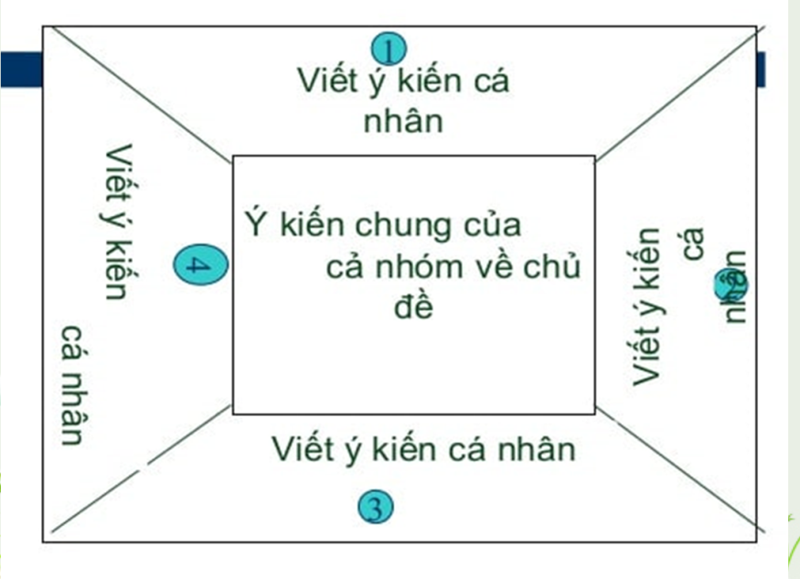
Nhiệm vụ 2: Thực hành đo công suất của tim các thành viên trong nhóm.

- Đưa ra được 1 số biện pháp bảo vệ sức khỏe tim mạch
c. Sản phẩm: HS biết cách đo công suất của tim bằng cách sử dụng đồng hồ bấm giây.
d. Tổ chức thực hiện:
Hoạt động của giáo viên và học sinh | Nội dung
Chuyển giao nhiệm vụ học tập: GV chia lớp thành 4- 6 nhóm yêu cầu HS thực hiện nhiệm vụ:
Cứ mỗi lần đập, tim người thực hiện một công khoảng 1 J. Hãy đề xuất cách đo công suất của tim bằng cách sử dụng một đồng hồ bấm giây. (theo kĩ thuật khăn trải bàn)
HS thực hiện nhiệm vụ: HS thảo luận nhóm trả lời câu hỏi trong phiếu học tập.
- Đưa ra các biện pháp nhằm bảo vệ sức khỏe tim mạch.
Báo cáo, thảo luận: Đại diện nhóm trả lời
Kết luận, nhận định:
- GV đánh giá kết quả của HS, trên cơ sở đó chốt cách đo công suất của tim bằng cách sử dụng một đồng hồ bấm giây
- Với phương án đưa ra, GV cho HS thực hành đo công suất của tim các thành viên trong nhóm.
- GV có thể giới thiệu ngắn gọn cho HS về chương trình “Trái tim cho em” để từ đó HS có ý thức hơn trong trong việc bảo vệ sức khỏe tim mạch...
- GV giao BTVN: Tính công suất làm việc thực tế của một số thiết bị điện trong gia đình em. Đọc trước và nghiên cứu chương II, bài 5: khúc xạ ánh sáng.

